计算机系统的五大部件之间的互连方式有两种，一种是各部件之间使用单独的连线，称为分散连接;另一种是将各部件连到一组公共信息传输线上，称为总线连接。总线是连接多个部件的信息传输线，是各部件共享的传输介质。

片内总线是指芯片内部的总线，如在CPU芯片内部，寄存器与寄存器之间、寄存器与算逻单元ALU之间都由片内总线连接。

系统总线是指CPU、主存、I/O设备(通过I/O接口)各大部件之间的信息传输线。由于这些部件通常都安放在主板或各个插件板(插卡)上，故又称板级总线(在一块电路板上各芯片间的连线)或板间总线。

数据总线用来传输各功能部件之问的数据信息，它是双向传输总线，其位数与机器字长、存储字长有关，一般为8位、16位或32位。

地址总线主要用来指出数据总线上的源数据或目的数据在主存单元的地址或I/O设备的地址。

串行通信是指数据在单条1位宽的传输线上，一位一位地按顺序分时传送。并行通信是指数据在多条并行1位宽的传输线上，同时由源传送到目的地。

总线特性及性能指标

机械特性是指总线在机械连接方式上的一些性能接口大小、引脚数量等。

电气特征是指总线的每一根传输线上的传递方向和有效的电平范围。

功能特性是指总线中何根传输线的功能。

时间特性是指总线中的任一根线在什么时间内有效，一般用时序图来描述。

总线宽度通常是指数据总线的根数，用bit(位)表示。总线带宽可理解为总线的标准传输速率，即单位时间内总线上传输数据的位数，通常用每秒传输信息的字节数来衡，单位可用MBps(兆字节每秒)表示。

时钟同步/异步是总线上的数据与时钟同步工作的总线称为同步总线，与时

钟不同步工作的总线称为异步总线。

总线复用是一条信号线上分时传送两种信号。例如，通常地址总线与数据总

线在物理上是分开的两种总线，地址总线传输地址码，数据总线传输数据信息。为了提高总线的利用率，优化设计，特将地址总线和数据总线共用一组物理线路，在这组物理线路上分时传输地址信号和数据信号，即为总线的多路复用。

信号线数，地址总线、数据总线、控制总线的条数和。

总线的负载能力即驱动能力，是指当总线接上负载后，总线输入输出的逻

辑电平是否能保持在正常的额定范围内。

总线标准，可视为系统与各模块、模块与模块之间的一个互连的标准界面。界面对两端的模块都是透明的。

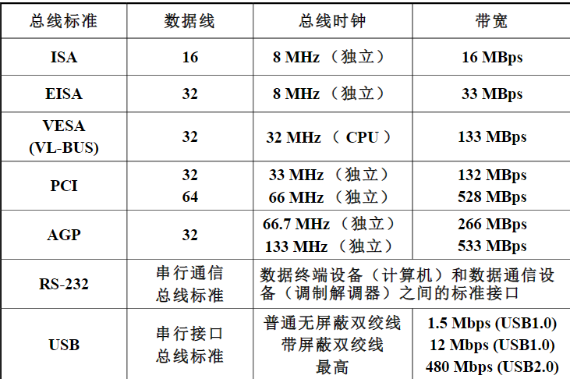

总线结构

单总线结构

双总线结构：系统总线与IO总线，两者之间通过通道进行通信

三总线结构：局部总线、系统总线、扩展总线

四总线结构：局部总线、系统总线、高速总线、扩展总线

总线控制

总线判优控制（仲裁逻辑）：集中式总线判优和分布式判优，集中式判优：链式查询、计数器定时查询、独立请求方式。（创新：将链式查询方式与独立请求方式相结合，例如将连接在总线上的设备分成若干个组，各组之间采用独立请求的方式，组内则采用链式查询的方式。）

总线通信控制

通讯四个阶段：申请分配阶段-寻址阶段-传送阶段-结束阶段

同步通讯：通信双方由统一时标控制数据传送称为同步通信。

异步通讯：异步通信克服了同步通信的缺点，允许各模块速度的不一致性，给设计者充分的灵活性和选择余地。它没有公共的时钟标准，不要求所有部件严格的统一操作时间，而是采用应答方式(又称握手方式)，即当主模块发出请求信号时，一直等待从模块反馈回来“响应”信号后，才开始通信。细分不互锁、半互锁、全互锁。

半同步通讯：既保留了同步通信的基本特点，如所有的地址、命令、数据信号

的发出时问，都严格参照系统时钟的某个前沿开始，而接收方都采用系统时钟

后沿时刻来进行判断识别;同时又像异步通信那样，允许不同速度的模块和谐地

工作。

分离式通讯

例3.1假设总线的时钟频率为100MHz，总线的传输周期为4个时钟周期，总线的宽度为32位，试求总线的数据传输率。若想提高一倍数据传输率，可采取什么措施？

解：根据总线时钟频率为100MHz，得1个时钟周期为 1/100MHz=0.01s 总线传输周期为 0.01s×4=0.04s 由于总线的宽度为32位=4B（字节） 故总线的数据传输率为4B/（0.04s）=100MBps 若想提高一倍数据传输率，可以在不改变总线时钟频率的前提下，使数据线宽度改为64位，也可以仍保持数据宽度为32位，但使总线的时钟频率增加到200MHz。

例3.2在异步串行传输系统中，假设每秒传输120个数据帧，其字符格式规定包含1个起始位，7个数据位，1个奇校验位，1个终止位，试计算波特率。解： 根据题目给出的字符格式，一帧包含1+7+1+1=10位 故波特率为（1+7+1+1）×120=1200bps=1200波特

例3.3画图说明用异步串行传输方式发送8位二进制数据（十六进制表示为95H=0x1001 0101）。要求字符格式为：1位起始位，8位数据位，1位偶校验位，1位终止位。

解：异步串行传送在起始位之后传输的是数据位的最低位（95H的最低位D0=1），而且数据位的最高位（95H的最高位D7=1）传输之后传输校验位，最后是终止位。数据95H的偶校验位为0，其波形图如图3.1所示。图3.1数据95H的传送波形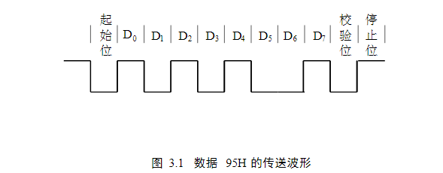

例3.4在异步串行传输系统中，若字符格式为：1位起始位，8位数据位，1位奇校验位，1位终止位，假设波特率为1200bps，求这时的比特率。

解： 根据题目给出的字符格式，有效数据位为8位，而传送一个字符需1+8+1+1=11位，1200×（8/11）=872.72 bps

波特率：每秒传送的二进制的位数的多少

比特率=波特率X单个调制状态对应的二进制位数（因为UART是按一个一个二进制位发送数据的，所以此情况下波特率=比特率）。

例3.5 为了减轻总线负载且避免多个部件同时占用总线，总线上的部件应具备什么特点？

解：以CPU片内总线为例，在每个需要将信息送至总线的寄存器输出端接三态门，由三态门的控制端控制什么时刻由哪个寄存器输出。当控制端无效时，寄存器和总线之间呈高阻状态。

例3.6 画一个具有双向传送功能的总线逻辑框图。

解： 在总线的两端分别配置三态门，就可使总线具有双向传送功能，如图3.2所示。图3.2 具有双向传送功能的总线逻辑

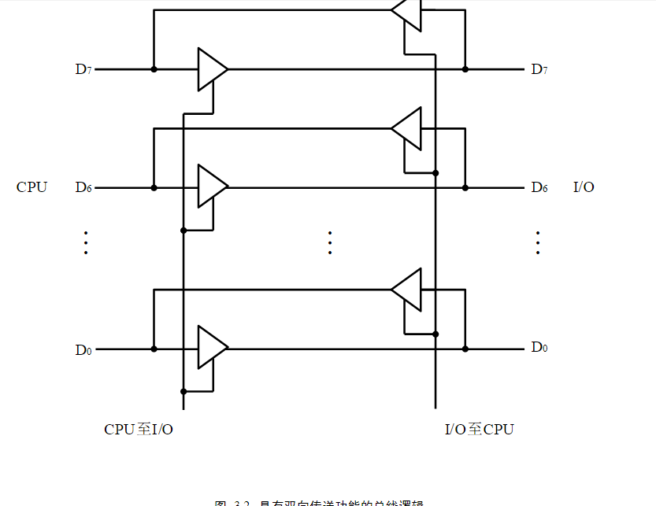

例3.7 在数据总线上接有A、B、C、D四个寄存器，画出满足下列要求的电路框图：

（1）在同一时间实现D→A，D→B，D→C寄存器间的传送。

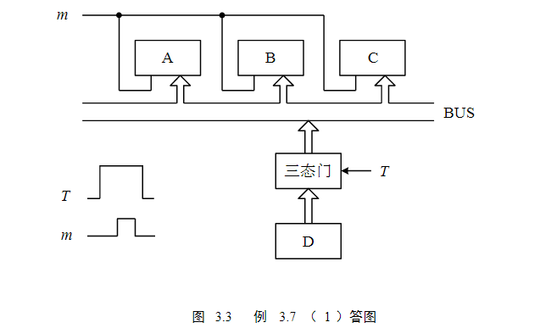

例3.8 试比较链式查询方式、计数器定时查询方式和独立请求方式各自的特点。

解：链式查询方式只需1根总线请求线（BR），1根总线忙线（BS）和1根总线同意线（BG）。BG线像链条一样，串连所有的设备，设备的优先级是固定的，结构简单，容易扩充设备，但对电路故障十分敏感，一旦第i个设备的接口电路有故障，则第i个设备以后的设备 都不能进行工作 。计数器定时查询方式的总线请求（BR）和忙（BS）线是各设备共用的，但还需log2N（N为设备数）根设备地址线实现查询。设备的优先级可以不固定，控制比链式查询复杂，电路故障不如链式查询方式敏感。独立请求方式控制线数量多，N个设备共有N根总线请求线和N根总线同意线。总线仲裁线路更复杂，但响应时间快，且设备优先级的次序控制灵活，可以预先固定，也可通过程序来改变优先次序 ，还可在必要时 屏蔽某些设备的请求。

例3.9 假设总线的时钟频率为33MHz，且一个总线时钟周期为一个总线传输周期。若在一个总线传输周期可并行传送4个字节的数据，求该总线的带宽，并分析哪些因素影响总线的带宽。

解：总线的带宽是指单位时间内总线上可传输的数据位数，通常用每秒传送信息的字节数来衡量 ，单位可用字节/秒（Bps）表示。由时钟频率f=33MHz，可得时钟周期T=1/f，根据题目假设的条件，一个总线传输周期为一个时钟周期，且在一个总线传输周期传输4个字节数据，故总线带宽为4B/T =4Bf =4B3310/s=132MBps 影响总线带宽的因素有：总线宽度、传输距离、总线发送和接收电路工作频率的限制以及数据传输形式等。

